Вышка «Дачник»

ПАСПОРТ

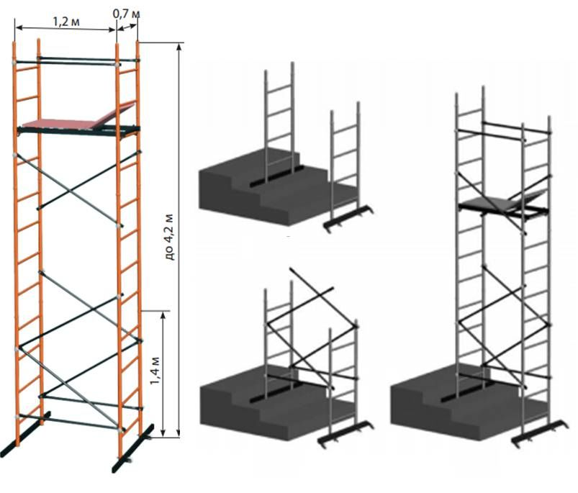


1. НАЗНАЧЕНИЕ ИЗДЕЛИЯ
Вышка «Дачник» сборно-разборная передвижная предназначена для проведения строительно-монтажных, отделочных и ремонтных работ как внутри помещений, так и снаружи. Конструктивно предусмотрена возможность работы на «разно-уровневых» площадках и на лестничных пролётах.

2. ТЕХНИЧЕСКИЕ ХАРАКТЕРИСТИКИ

Диаметр трубы, мм. | 32
Размер рабочей площадки, м | 1,2 х 0,7
Размеры секции (высота х ширина), м | 1,4 х 0,7
Распределенная нагрузка на настил, кгс/м2 | 250
Статическая нагрузка на перила, кг | 70
Высота max (по ограждению), м | 4,2
Высота max (по настилу), м | 3,0

Количество секций | 1 | 2 | 3
Высота вышки, м. | 1,4 | 2,8 | 4,2
Высота площадки, м. | 0,8 | 1,8 | 3,3
Вес вышки, кг. |  |  | 39,5

3. ЭЛЕМЕНТЫ КОНСТРУКИИ
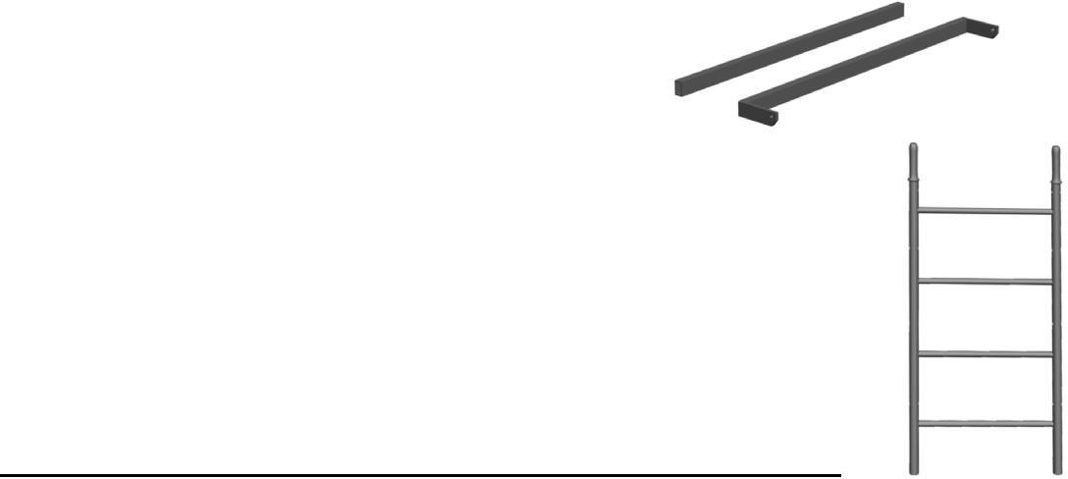
Комплектация |  | Кол-во (шт.)
1. | Опорная балка | 1
2. | Опорная балка с колесами | 1
3. | Лестница | 6
4. | Горизонтальная стяжка | 4
5. | Диагональная стяжка | 6
6. | 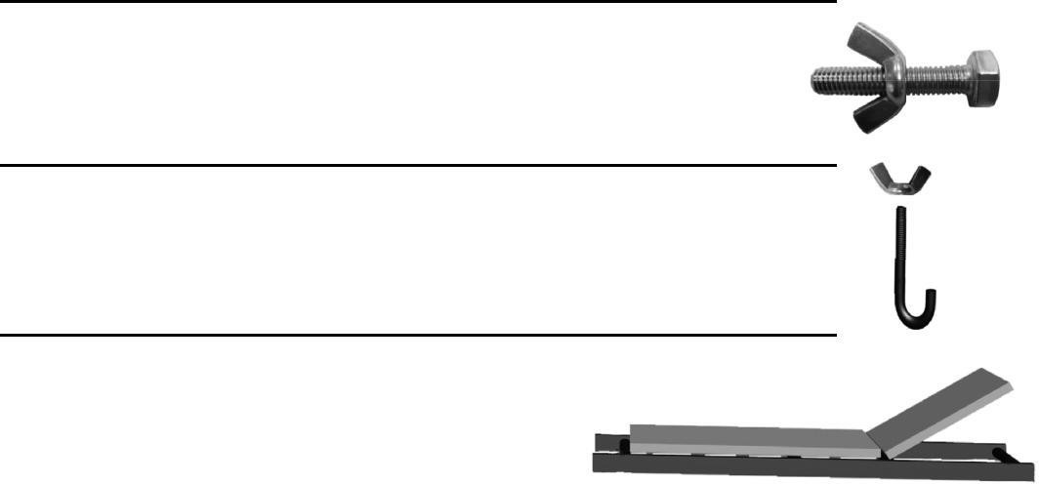  Монтажный комплект  Гайка барашковая М8 (24 шт.)  Крюк ( 4 шт.)  Болт 8х70 ( 20 шт.) | 1
7. | Настил с люком | 1

4. МОНТАЖ И ДЕМОНТАЖ ВЫШКИ

При помощи крепежных болтов из комплекта (6) присоединить опорные балки (1,2) к основанию лестниц (3).
Лестницу с опорной балкой и лестницу с опорной балкой с колесами при помощи крепежных болтов из комплекта(6) соединить с горизонтальными (4) и диагональными (5) стяжками. Диагональные стяжки крепятся с разных сторон лестниц «крест-накрест»
Установить настил с люком (7) на перекладины лестниц и аналогично собрать следующую секцию.
Собрать необходимое количество секций в зависимости от требуемой высоты (не более 4,2 м).
Установить настил с люком (7), на высоте не более 3 м . Зафиксировать настил при помощи креплений настила ( крюк 4 шт. из комплекта 6).
Установить горизонтальные стяжки (3)
Последняя секция в сочетании с горизонтальной стяжкой (4) служит ограждением рабочей зоны.
Вышка готова к работе.
Демонтаж вышки производится в обратном порядке.

4. УСТРОЙСТВО И ПРИНЦИП РАБОТЫ НА НЕРОВНЫХ ПОВЕРХНОСТЯХ
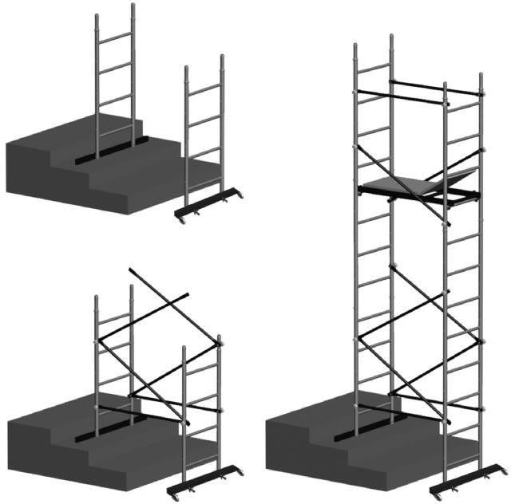

При монтаже вышки «Дачник» на лестничных пролетах и неровных площадках следует установить на ступенях лестничного пролета заранее соединенные лестницы (3) с опорными балками (1,2).Скрепить лестницы (3) горизонтальными (4) и диагональными (5) стяжками с разных сторон «крест-накрест», далее собрать вышку до нужной высоты, установить настил с люком (7)

5. ГАРАНТИИ ИЗГОТОВИТЕЛЯ

Предприятие-изготовитель гарантирует соответствие лесов требованиям настоящих технических условий при соблюдении потребителем условий эксплуатации, транспортирования и хранения.
Срок гарантии устанавливается 6 месяцев со дня продажи потребителю.

